科迅数字化校园建设方案



安徽省科迅教育装备有限公司

目录
前言 2
第一章 建设背景与趋势分析 6
1.1硬件信息化要求标准 6
1.2用户类型 7
1.3教育信息化的发展 7
1.2教育信息化的意义 9
1.3教育信息化未来发展趋势 10
第二章 项目总体规划设计 10
2.1规划思路与建设原则 10
2.2科迅高职数字化校园总体建设框架 11
2.3科迅高职数字化校园建设总体目标 13
第三章 项目建设内容 15
3.1 基础支撑平台 15
3.1.1 统一信息标准规范 15
3.1.1.1 建设目标 15
3.1.1.2技术要求 16
3.1.2统一身份认证及授权中心 16
3.1.2.1建设目标 16
3.1.2.2功能要求 17
3.1.2.3技术要求 18
3.1.3统一门户网站 18
3.1.3.1建设目标 18
3.1.3.2 功能要求 19
3.1.3.3 性能要求 19
3.1.4手机应用平台 20
3.2科迅高职数字化学校端平台 21
3.2.1系统主界面 21
3.2.2系统主功能 22
3.2.2.1基础管理中心 22
3.2.2.2学生管理中心 23
3.2.2.3教师管理中心 24
3.2.2.4教务管理中心 25
3.2.2.5考务管理中心 26
3.2.2.6课程管理中心 27
3.2.2.7行政办公中心 28
3.2.2.8综合管理中心 29
3.2.2.9资源管理中心 29
3.2.2.10校情分析中心 30
3.2.2.11教学科研系统 31
3.2.2.12学生综合发展跟踪管理系统 32
3.2.2.13实践教学管理系统 33
3.2.2.14绩效考核管理系统 34
3.2.2.15教学评测管理系统 35
3.2.2.16教材管理系统 36
3.2.2.17资产管理系统 37
3.2.2.18毕业生管理系统 38
3.2.2.19财务管理系统 39
3.2.2.20门户网站中心 40
3.3科迅高职数字化学生端平台 41
3.3.1系统主界面 41
3.3.2系统主功能 41
3.3.2.1我的基本信息 41
3.3.2.2电子阅览系统 42
3.3.2.3我的学习及成长 42
3.3.2.4我的教学及查询 42
3.3.2.5我的申请 43
3.3.2.6我的评价 43
3.3.2.7我的问卷 43
3.3.2.8实训管理系统 44
3.3.2.9学生端与教师端的联系 44
3.4科迅数字化校园移动端平台 44
3.5科迅高职数字化校园管理系统优势 46
1)信息处理具有实时、权威性，解决校园信息孤岛问题 46
2)提高业务效率，规范业务流程 46
3)实现一站式的服务管理 46
4)创建虚拟智慧空间，实现跨地域管理 47
5)采用.net开发环境和sql server数据库，B/S架构更加简单、便捷 47
3.6科迅高职数字化校园管理系统带来的教育新模式 48
1)安全机制的改变 48
2)校园暴力的改善 48
3)师生心理的转变 49
3.7科迅高职数字化校园管理系统的大数据互动与创新 49
1)科迅高职数字化校园管理系统大数据应用到学生管理 49
2)科迅高职数字化校园管理系统大数据应用到教学管理 49
3)科迅高职数字化校园管理系统大数据应用到学校管理 50
4)科迅高职数字化校园管理系统大数据分析时间都去哪了 50
第四章 售后服务 50

前言
数字化校园是指利用多媒体、网络技术，将学校的主要信息资源的数字化，并实现数字化的信息管理方式和沟通传播方式，从而形成高度信息化的人才培养环境。实施数字化校园工程的核心目标是充分利用信息技术，建立多层次、创新型、开放式的高等学校，提高办学的质量和效益。要以新的人才观、教学观和管理理论为指导，超越传统的高等教育模式，培养适应信息社会要求的创新型人才。在教学方面，要利用多媒体、网络技术实现高质量教学资源、信息资源和智力资源的共享与传播，并同时促进高水平的师生互动，促进主动式、协作式、研究型的学习，从而形成开放、高效的教学模式，更好地培养学生的信息素养以及问题解决能力和创新能力。在管理方面，要利用信息技术实现职能信息管理的自动化，实现上下级部门之间更迅速便捷的沟通，实现不同职能部门之间的数据共享与协调,形成充满活力的新型管理机制。

第一章 建设背景与趋势分析

1.1硬件信息化要求标准
A 校园网基础建设
外部网络状况：建议学校采用千兆光纤连接互联网，及加入国家教育城域网；
校内情况：校内网络全部采用百兆到桌面方式；
学生寝室：宿舍网络全部采用百兆到桌面方式。
B 校园网信息安全
要求建立硬件,软件防火墙,确保校园网络安全。
C 应用服务器
建议学校办公OA服务器以及教育管理软件服务器和数据库服务器进行分离,有条件用户建议使用数据库集群技术,以提高软件整体性能。
D 数据存储系统
建议建立专门的存储服务器。
E 资源、数据库支撑
支持MYSQL数据库,同时也可以把MS SERVER,，ORACLE里面的数据同步到主数据库里面。

1.2用户类型
数字化校园的使用人员涉及了全校所有人员，包括教师、学生、行政工作人员、外部用户。按其使用系统的角色可以分为如下几类：
第一类：行政工作人员：他们熟悉办公、日常业务管理等项业务，能够使用常用应用软件处理公文和上网，但对计算机的应用缺乏深入了解，能够利用图形界面完成简单的计算机操作。
第二类：教师：他们熟悉日常教学和科研工作的管理业务，能够使用常用应用软件公文处理。
第三类：信息中心部分计算机专业技术人员：能完成系统维护、管理等工作。
第四类：学生：应用计算机的程度相差比较大，基本掌握上网、收发电子邮件、使用及时通讯软件等功能。
第五类：内部临时用户。

1.3教育信息化的发展
教育信息化的概念是在20世纪90年代伴随着信息高速公路的兴建而提出来的。美国克林顿政府于1993年9月正式提出建设“国家信息基础设施”（National Information Infrastructure，简称NII），俗称“信息高速公路”（Information superhighway）的计划，其核心是发展以Internet为核心的综合化信息服务体系和推进信息技术在社会各领域的广泛应用，特别是把信息技术在教育中应用作为实施面向21世纪教育改革的重要途径。美国的这一举动引起世界各国的积极反应，许多国家的政府相继制定了推进本国教育信息化的计划。
我国教育信息化的发展，可分为三个阶段：
第一个阶段，为计算机教育阶段。其是以计算机辅助教育为标志的，主要是引入计算机技术，推动教育改革管理的提升以及学习手段的改变。在这个时期，计算机作为一种辅助的工具，事实上起到了巨大的推动作用，其间诞生了CMI——computer managed instruction，计算机辅助管理；CAI——computer assisted instruction，计算机辅助教学，如CAI课件、电子备课系统等；另外还出现了CAL——computer assisted learning ，计算机辅助学习，如电脑家庭教师软件。但实际上，在这个时期计算机仅仅是一次技术手段的变革，或者叫工具的变革，这场工具的变革和手段的变革并没有带来教育的全面变革，所以这是一次非连续的技术变革，而教育却是连续的。
第二阶段，是教育信息化阶段。教育信息化是以网络化为基础的，是以互联网技术和多媒体技术综合的应用作为基础平台。由于网络的开放性、交互性、共享性使得更多的教育资源可以为人们所共享，使得更多的教学资源被人们开发出来，使得更多的人可以协作工作、协作教学、协作管理。教育的信息化是教育资源的重新开发和利用，虽然教育的模式没有改变，但是网络化的巨大魅力和生命力已经影响并改变了我们的教育思想。目前，我国主要还是处于教育信息化阶段，现代化教学工程是其中一个很重要的建设任务。
第三阶段就是信息化教育阶段，其是教育信息产业发展的最高形式，这也是我们努力的方向。在这个阶段，教育模式产生了变革，这时候的教育已经成为信息化的教育，教育成为主体，是信息化之后的教育，信息化的教育诞生在教育信息化充分发展的基础上。教育信息化，信息化是主体；信息化教育，教育是主体。教育信息化时代信息手段是一次跳跃性的发展，而教育却是连续性的发展，而在信息化教育时代，教育却是一次跳跃性的非连续性的变革。

1.2教育信息化的意义
教育信息化对教育和教育的发展具有重要的意义，它表现在：
1．是实现教育现代化的重要步骤
教育信息化是教育现代化的重要内容，是实现教育现代化的重要步骤。没有教育的信息化，就不可能实现教育的现代化。教育信息化促进了教育现代化的进程。
2．有利于全体国民素质的提高
教育信息化的实施、以现代信息技术建构的开放式远程教育网络的实现，使受教育者的学习不受时间、空间的限制，改变了以学校教育为中心的教育体系，保障了每一国民接受教育的平等性。这种开放式的教育网络也为人们实现终身学习提供了保障。教育信息化为全体国国民提供了更多的接受教育的机会，教育信息化对全体国民素质的提高具有重要的意义。
3．促进创新人才的培养
教育信息化为素质教育、创新教育提供了环境、条件和保障。学生利用教育信息化的环境，通过检索信息，收集信息，处理信息、创造信息，实现发现学习、问题解决学习，实现知识的探索和发现，这对创新人才的培养具有重要的意义。
4．促进教育理论的发展
教育信息化的过程是信息科学在教育中不断应用的过程，在这个过程中出现的许多问题和现象往往需要用信息科学的理论、方法才能进行解决，才能予以深刻的认识。在这个过程中将孕育着一门新兴的学科——教育信息科学的发展。教育信息科学是一门利用信息科学的理论、广泛研究学习过程的教育理论，是一门关于教育的信息科学。
5．促进教育信息产业的发展
教育信息化的过程是信息技术、信息机器在教育中广泛应用的过程，在这个过程中必将极大地推动教育信息产业的发展。全国有60多万所学校，有上亿的学生，在这些学校全面地实施教育信息化，对我国的信息产业，对我国的经济发展孕育着一个极大的商机，提供了一个很大的发展机遇。

1.3教育信息化未来发展趋势
目前高职信息化建设领域未来的发展主要围绕：综合服务、资源共享、协作应用、移动应用、物联网以及云计算等层面展开。
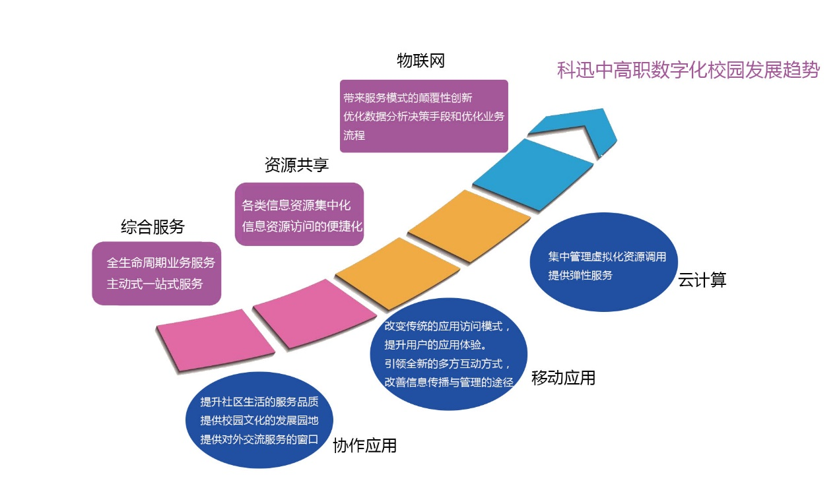

第二章 项目总体规划设计

2.1规划思路与建设原则
学校进行数字化校园规划的总体目标为：以国家示范校建设为契机，按照国家示范校建设要求、《国家示范性职业学校数字化资源共建共享计划》的要求，结合学校目前的现状及战略发展方向，构建一个集教学、管理、科研、校园文化为一体的数字化教育环境，推进教育改革，提高教学效益，创建信息化建设特色与示范学校，服务学校师生与领导决策。
在建设的过程中的指导思想如下：
(一) 总体规划、分步实施。从学校发展的实际问题入手，注重数字化校园顶层设计和统一规划，在规划指引下，突出重点、以点带面、分步实施、逐步深入，不断增强实施应用效果，统筹推进学校信息化协调发展。
(二)统一标准、分类指导。规范数字化校园建设，建设过程注重统筹、论证与监督标准先行，以需求强烈的数字化教学管理应用为突破，选取有条件的学校强化指导，由点及面有序推动数字化校园建设。
(三)模式探索、融合创新。充分利用智能化教育环境，突出培养教师的教育技术能力、信息环境下教学创新的能力，学生的自主学习能力、协作学习能力、探究学习能力和信息技术素养，促进信息技术与教育教学核心业务的深度融合，实现教与学方式和教育模式的变革与创新。

2.2科迅高职数字化校园总体建设框架
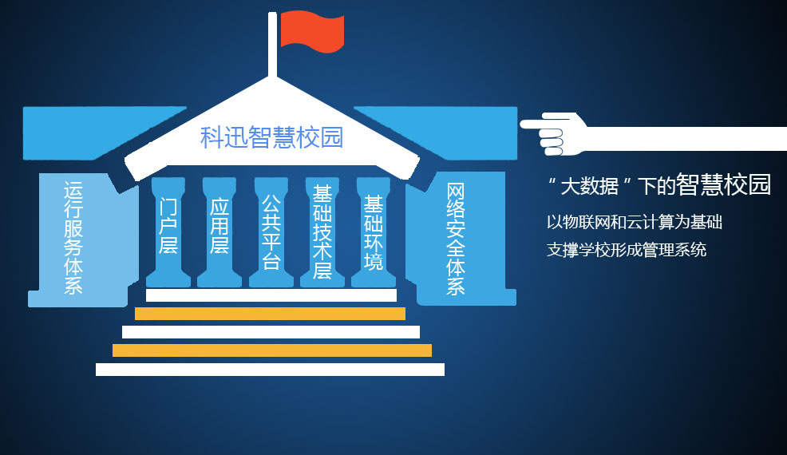
科迅高职数字化校园系统采用云服务的模式进行构架，总体分为了三层：
基础设施层（IaaS）：为科迅高职数字化校园系统提供计算、存储、网络和其他基本的计算资源，基础设施采用集约化地管理，方便业务应用灵活部署和管理，保证更强的业务连续性，促进节能减排和搭建绿色数据中心。含云计算机中心机房、网络系统、网络安全系统、云主机系统、云存储系统，以及数据的容灾、备份系统等。
基础服务支撑层（PaaS）：支撑互联网环境下的大规模应用，满足教育服务应用软件的不断扩充，为顶层云应用提供弹性部署环境，主要包括科迅高职数字化校园系统云基础平台、数据集成与整合平台、用户的统一身份管理与统一认证、共享数据中心、统一的信息门户，以及虚拟化协同环境支撑和云服务平台的运营监控、资源池管理等运维支撑。
业务应用层（SaaS）：各种教育管理与教学服务应用软件。
基于上述领先的云服务架构设计，科迅高职数字化校园系统将具备以下几方面的优势特征：
集中化建设、动态扩展：以集成服务模式代替离散状态的信息化建设，通过互联网提供教育信息化服务，从而大大降低教育行业信息化进入门槛，促进教育信息化的普及和均衡发展；良好的动态收缩性，满足应用和用户规模增长的需要，保障教育信息化可持续性发展。
一站式、弹性的平台：统一、开放的应用服务支撑框架架构设计，实现不同的应用的快速建立或集成第三方应用系统，可以支撑千变万化的应用与服务构造，并通过统一访问按需获取应用和服务。
3）插件化、开放的的平台：插件化、开放的云应用平台，可满足不同的应用需求及可定制化，保障了应用的实用性、可用性及未来的可持续发展。

2.3科迅高职数字化校园建设总体目标
以学校现有条件为基础，更新数字化基础配置，优化升级校园门户网站建设，改善网络环境，提升学校信息化建设水平；建成全方位的网络管理平台，助推学校管理全面升级晋档，使其更好的为重点专业建设、精品课程建设、集团化办学提供支撑；建成新型的数字化职业教育与技能培训平台，积极参与数字化资源共建共享活动，搭载共享职业教育资源和成果，全面提升学校现代化教学水平。具体目标如下：
(一)优化校园信息基础设施。坚持规划引导、集约建设、资源共享、规范管理、满足需求、自由选择，开展数字化校园的信息基础设施建设，增强信息网络综合承载能力和信息通信集聚辐射能力，提升信息基础设施的服务水平和普遍服务能力，满足学校对网络信息服务质量和容量的要求。
1．光纤接入
学校有光纤接入互联网或教育城域网，班均出口带宽达到10M以上。
2．校园网络
校园网应满足“数字化校园”管理、安全和教学等功能要求，网络服务在办公区域和教学区域全覆盖，千兆以上带宽到楼宇，千兆带宽到桌面。无线网络能支持移动学习、移动办公等应用。
3.数据机房
数据机房、安防控制机房的建设，应符合GB50174-2008的规定，楼层设备间布局应满足机柜数量和维护需要，并预留可扩展的面积。
校区还应构建安防控制机房，用于校区安防、弱电以及消防的集中监控。安防控制机房应位于建筑物的底层。
4.硬件配置
基础硬件配置应能满足信息化环境下的教学教研活动的开展。所有班级教室和功能教室均安装有多媒体教学设备，数字化教室数不少于学校所有教学班级数的1/3，拥有支持移动学习和交流的智能终端及配套设备，师机比达到1:1，生机比不小于5:1，有条件的学校建设特色功能实验室等特色教学环境。
(二)健全学校业务支撑体系
校园应结合数字化校园整体规划，规划应用支撑系统。总体架构应保障系统与系统间的交互性与开放性，达到跨操作系统、数据库以及应用软件的三跨能力。在不需要修改智能感知层和学校应用服务软件等系统架构和数据结构的条件下，在用户界面、应用系统、业务流程、数据等多层次实现集成。包括六大功能模块。
1.用户界面集成
统一用户权限管理、统一信息发布、统一搜索引擎等。提供对多种客户端设备的支持；提供与底层认证服务、授权服务、加密服务、签名服务等的调用；提供对于应用服务、业务流程、信息资源的整合，以及对于服务元数据、流程元数据、信息元数据的搜索功能。实现各类应用服务的入口统一和一云多屏。
2.应用服务集成
统一消息服务、统一日志服务等。能按需要提供不同程度的应用功能的封装，以适应不同规模、不同耦合程度、不同效率要求的应用集成需要。实现校园内安防、智能卡、二维码标示、楼宇自控等数据采集智能感知层的应用集成。
3.业务流程集成
统一工作流引擎等。提供动态监控和可视化与互动功能；可实现常规业务流程的定制要求，并能提供相关的工具组件，支撑常规流程的设计、调试、部署、变更等功能。
4.信息资源集成
内部数据传输和交换、统一数据存储等。支持多类型的数据源转换与连接，包括关系数据库等结构化数据、以及XML文档等非结构化的数据，在这些数据源的基础上建立统一的数据视图，提供对信息资源的透明访问；以及数据共享、数据复制与数据迁移。
5.开放接口服务
统一基础数据标准、统一开发接口等。提供各个层次面向外部的标准化交互接口，包括消息传递的格式、传输协议和位置等。统一接口应实现技术中立，可选用XML、JCA、Web Service、BPEL4WS、XPDL等主流技术。
6.安全监管服务
统一安全监管服务等。建立完整的安全架构，其中包括物理安全、网络安全、应用安全、安全管理等各个方面的安全要求；提供统一监管服务管理，基于应用日志和系统日志等提供应用安全服务；提供统一安全机制管理，可以支持CA、数字签名、电子印章等多种安全措施，并可以与统一身份认证相结合。

第三章 项目建设内容

3.1 基础支撑平台

3.1.1 统一信息标准规范

3.1.1.1 建设目标
基于国家标准、教育部标准，兼顾各个标准之间的兼容性、一致性以及标准的可扩展性，建设形成一套符合学校自身实际的管理信息化标准，为信息交换、资源共享提供了基础性条件。信息标准需要保证信息在采集、处理、交换、传输的过程中有统一、科学、规范的分类和描述，能够使信息更加有序流通、发挥信息资源的综合效益。

3.1.1.2技术要求
统一数据表标准建设技术要求：
1. 涉及到国家、教育部已经颁布的标准，应采用已颁布的标准；
2. 兼顾各职能部门目前正在使用的分类及编码方法；
3. 对不能满足需求的国家、教育部标准进行剪辑或延拓。

3.1.2统一身份认证及授权中心

3.1.2.1建设目标
统一身份认证及授权中心作为数字化校园的安全认证及授权中心，提供一系列全面的认证、授权控制和管理工具，对数据的访问和使用进行全方位多层次的许可、控制和管理，并保护数据拥有者和使用者的数据安全。对于数据库中的同一数据不同用户根据其拥有的权限集的不同定义对该数据对象的操作能力，包括创建、增加、修改元数据的索引属性，创建、增加、修改数据对象以及对数据注释信息进行操作等功能，从而实现对数据的安全保护。
统一身份认证及授权中心包含以下几部分：身份认证（应包含 PKI、CA）、授权、单点登录和安全审计等。采用成熟的安全产品，保证系统的安全可靠（消除安全导致的系统性能瓶颈），在此基础上，建立应用的授权机制，建立统一用户管理、授权管理和身份认证，进行分级授权和集中身份认证，提高应用系统的安全性和用户使用的方便性，实现全部应用的单点登录，集中管理应用系统内的用户，实现每一个用户在访问各个应用系统时更加方便可靠。
统一身份认证及授权中心应提供基于单点登陆（SSO）的解决方案，为应用系统提供统一的身份认证、访问控制和安全审计等功能。认证应该支持多种方式，用户名/密码方式、校园卡/密码方式和数字证书等认证方式；应采用灵活的基于角色的权限管理模型及服务接口，要求接口能够支持 LDAP 等主流认证技术，并能提供细粒度的访问控制和多级权限管理；安全审计服务应能提供多层次的按照用户、时间、终端等多种组合的全方位的数据操作审计，通过审计信息，管理员可以追踪对所有数据操作记录。

3.1.2.2功能要求
1. 统一认证：用户认证采用集中统一方式，支持用户名/密码、数字证书等认证方式，支持 B/S 和 C/S 等多种应用。
2. 统一用户管理：实现用户信息的集中管理，用户信息规范命名、统一存储，用户 ID 全局唯一，并提供标准接口。
3. 单点登录：支持多个应用系统（包括 B/S 和 C/S）间的单点登录，数字化校园中所有的应用系统通过 SSO 单点登录系统来实现统一的身份认证，SSO 单点登录系统提供登录、验证接口，各应用系统通过 SSO 的单点登录以及验证接口来验证客户端的合法性，并由 SSO 返回的信息来决定用户的权限以及角色，根据以上返回的信息应用系统决定用户具有的访问权限。
4. 统一权限管理：支持多种权限管理方式，如单独授权、按角色授权和分级授权等。
5. 统一资源访问控制：能够提供细粒度的资源访问控制，包括对网页、按钮、菜单、文件、数据库字段级的访问控制；要求实现基于用户、用户组、角色、角色组等不同身份的用户对象与数据对象进行多种组合的权限多维访问控制体系。
6. 资源访问安全审计：用户登录应用系统后对系统资源的访问按需记入日志，具备完善的日志管理功能，能详细记录对所有信息的操作和变化情况，以便事后对用户操作进行审计，建立完善的事后追溯机制，要求提供对日志的统计分析功能。
7. 接口开放：保证以后应用系统能方便纳入统一身份认证及授权中心。
8. 技术规范：根据学校的管理机制，建立相应的技术规范。

3.1.2.3技术要求
1. 传输安全性：要求系统对用户登录信息进行加密传输，保证数据能在客户端与单点登录服务器之间、WEB 代理与单点登录服务器之间进行安全通信，保证数据传输的安全性，中标方应能保证所才采用的加密技术不可逆。
2. 数据安全性：用户登录信息采用密码技术进行保护，保证用户登录信息不能被篡改。
3. 高可靠性：采用合适的保护策略，保证统一身份认证及授权中心系统的可靠性。
4. 容错性：由于此统一身份认证及授权中心是整个“学校”建设的基础平台，系统必须具备高度的容错性，保证系统的正常运行。
5. 可审计性：对用户进行资源访问情况要进行记录，保证对用户访问的可审计。
6. 高性能：平台至少要能支持 4000 人同时在线使用。
7. 良好的可扩展性：系统要能支持以后的平滑升级。

3.1.3统一门户网站

3.1.3.1建设目标
建设具有风格特色门户网站和二级门户网站，统一控制用户对信息和应用系统的访问，为用户提供一个单一的访问入口，提供基于WEB 统一认证功能，实现跨系统的单点登录（SSO），统一门户平台将原本在校园网内分散异构的应用系统整合起来，将信息和功能在同一个界面上展示给用户并提供个性化访问界面定制。平台具有可伸缩体系结构，支持各种开放性的标准和规范，能够方便的挂接与现有系统集成的应用系统组件。
通过门户程序访问各种后台应用系统，从而屏蔽后台复杂应用，方便用户高效访问；实现访问以及内容的客户化设置，实现创建虚拟门户、移动设备支持、安全系统整合（单点登录、认证、权限设置等）、翻译服务、日志以及访问分析等功能。
建立以门户网站为核心的网站群体系，构建学校从上至下覆盖各系各部门的垂直的门户网站群，网站有多级结构关系，基于统一的信息体系，实现分级授权、统一管理的功能。各网站可以有独立的页面展现和管理后台，同时网站之间信息又可以相互共享。信息共享能基于上下级关系有一定的机制，如上级站点可直接抓取下级站点信息，下级站点可向上级或平级站点推送信息等。

3.1.3.2 功能要求
门户平台通过建立底层结构来联系横贯整个组织内外的异构系统、应用、数据源等，完成在组织内外的数据库、数据仓库、办公自动化、电子邮件系统，以及其它重要的内部系统之间无缝地共享和交换数据的需要。
门户平台可以集成现有的应用系统，包括各种业务应用系统，不论它们是两层 C/S 结构、多层 C/S 结构还是B/S 结构，都可以将其统一集成到门户平台中。
个性化定制功能，门户平台提供基于个人访问权限的个性化界面和服务，展示各级用户自定义显示的内容和主题外观，并且相应权限的用户对应用系统的数据更新能够同步到所有相关应用系统的数据库中。

3.1.3.3 性能要求
1．安全性：统一门户平台集成了校园网内所有的信息资源和应用系统，这要求统一门户平台要能够为用户提供安全的信息资源和业务数据的获取，保障信息传输的安全可靠、保障信息不被非法用户窃取、保障用户的合法身份不被盗用。
2．可扩展性：面对高速发展的校园信息化建设，不断有新的应用系统和信息资源加入到数字化校园中，要求统一门户平台提供具有高扩展性的服务架构和访问接口，让各种资源可以方便的集成到门户系统中，为用户提供高效快捷的服务。
3．稳定性：要求综合信息门户系统在高负载、甚至是运行环境出现故障时仍能提供稳定、持续的服务。
4．技术先进性：统一门户平台须采用先进的技术架构和设计理念，满足校园信息化建设不断发展的需要。
5．一定规模用户访问支持：必须保证统一门户平台要能够在一定规模用户的访问的情况下仍然能够提供高速的服务。

3.1.4手机应用平台
移动基础平台是实现数字校园基础平台与业务数据在手机上访问的支撑。根据学校应用系统功能的特点，结合移动终端的特性，将程序移植到移动终端上进行实现，达到实时互动，完成大部分必须通过有线网络完成的相关事务，如教师可以进行班级综合素质评分、学生日常行为规范查询。
为学生提供教学信息服务为基础，逐步延伸到提供校园生活服务。是实现校园信息服务无线和有线的无缝结合。

3.2科迅高职数字化学校端平台

3.2.1系统主界面
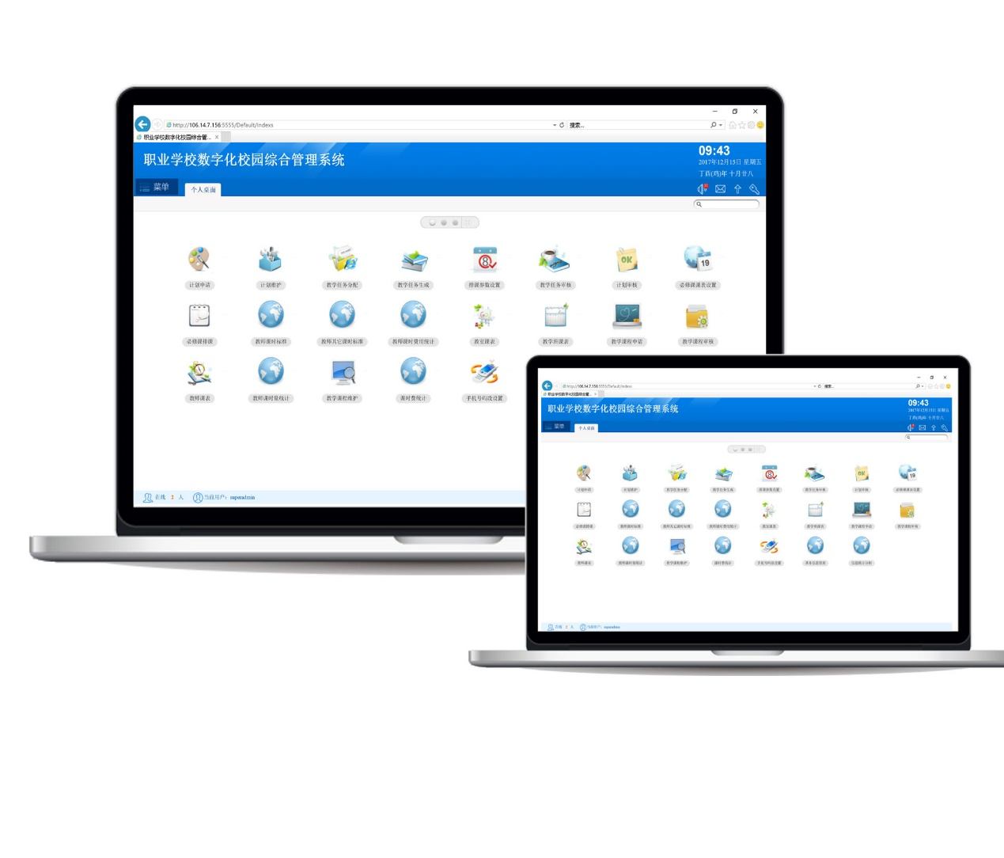
系统架构：
系统采用b/s架构，以校园网为依托，软件部署安装在校园服务器端（Server）上，网络管理人员只需要管理服务器，用户界面主要事务逻辑在服务器（Server）端完全通过WWW浏览器实现，所有的用户只需要通过浏览器即可快捷访问校园数字化网站，不必安装客户端。

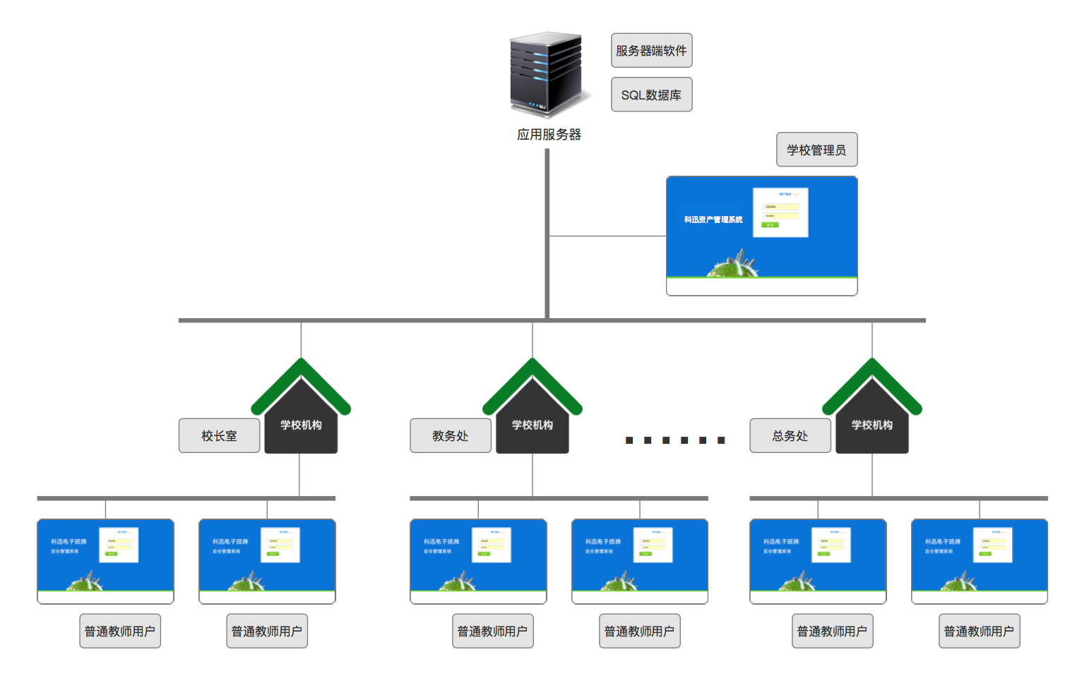

3.2.2系统主功能

3.2.2.1基础管理中心
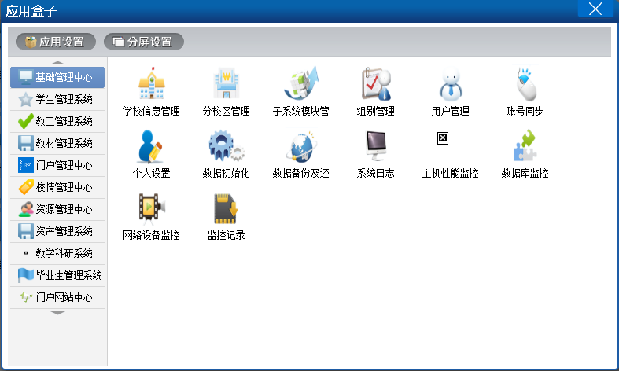
基础管理中心用于对用户的集中管理与统一的身份认证。提供用户、角色、权限等门户管理功能，实现对门户的访问控制和运行维护。

3.2.2.2学生管理中心
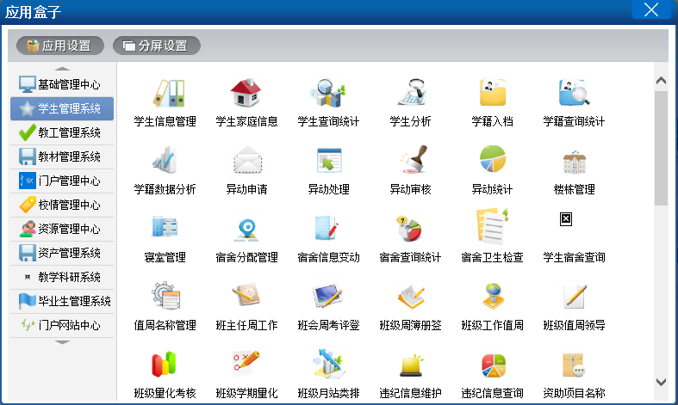
学生信息管理系统是针对学校学生处的大量业务处理工作而开发的管理软件，主要用于学校学生信息管理，总体任务是实现学生信息关系的系统化、科学化、规范化和自动化，其主要任务是用计算机对学生各种信息进行日常管理。推行学校信息管理系统的应用是进一步推进学生学籍管理规范化、电子化、控制辍学和提高义务教育水平的重要举措。

3.2.2.3教师管理中心
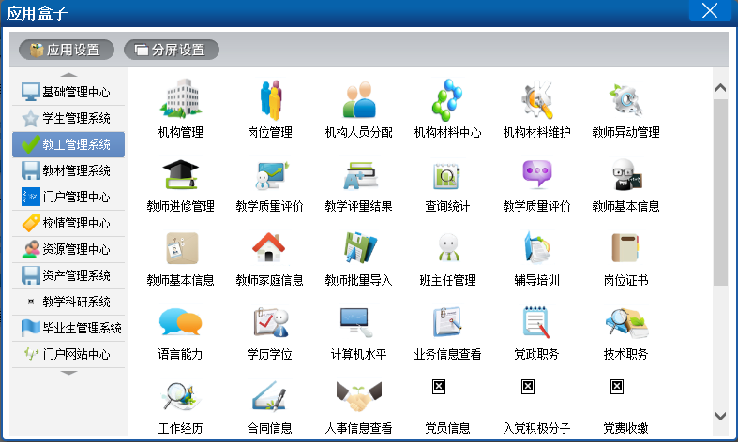
教师管理信息系统通过与相关教育管理服务平台的互通、衔接，将逐步建立健全覆盖各级教育行政部门、各级各类学校的教师管理信息化体系；通过高效采集、定期更新、有效整合教师信息，将形成教师队伍大数据，大数据分析将为教师工作决策提供有力支撑，提升决策的科学性、针对性和有效性；通过信息系统与教师培养、教师培训、教师资源配置、教师管理评价等核心工作的深度融合，将逐步重构教师管理方式、再造教师管理流程，推进管理精细化、治理精准化，实现教师治理体系和治理能力现代化。

3.2.2.4教务管理中心
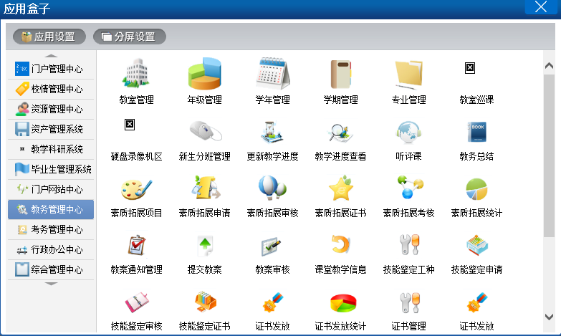
教务管理中心是数字化校园极为重要的组成部分之一，是为了建设学校教务、教学工作的数字化管理，提高教务管理人员、工作人员以及各专业教学负责人的工作效率，并且与“数字化校园”中的其他系统相配合，共同实现无冗余的、统一的信息管理目标。

3.2.2.5考务管理中心
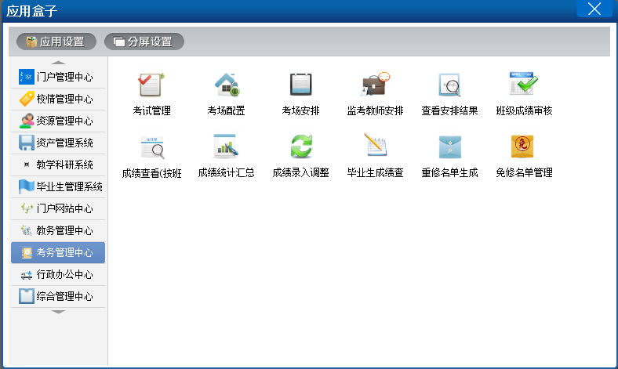
考务管理中心是管理及规范考前、考后相关工作和流程的综合性管理软件，能够有效地规范考试管理工作流程、减轻管理人员工作负担，降低考务管理成本，提高教育部门整体信息化管理水平。

3.2.2.6课程管理中心
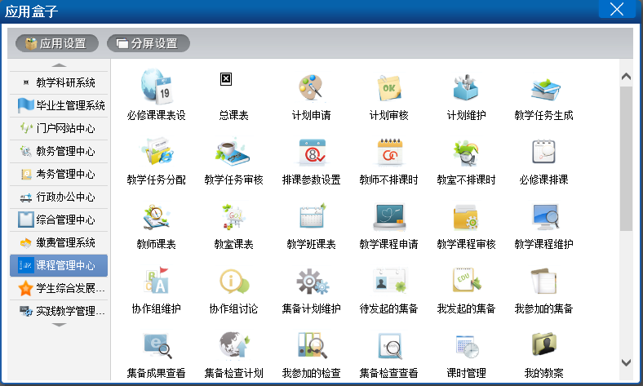
课程管理中心开发的目标是实现教务排课管理的智能化，在现有教室、教师资源不变的情况下，提高排课工作的准确性和及时性，进一步提高工作效率。课程管理中心作为教育信息化的重要组成部分，需要一个优秀的管理系统支持，以便帮助各个管理层能及时、准确地掌握学校课程信息，使教务处课程管理工作步入新的篇章。

3.2.2.7行政办公中心
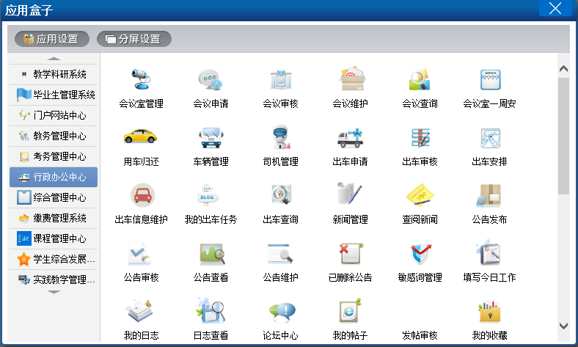
依托OA系统顺畅流转的信息传递，学校领导层得以在第一时间批阅各式文件，调阅最新动态数据(业务报表)，监督计划执行、项目进展，并据此下达决策和指令。
学校需要创造经济效益，无谓的会议容易浪费领导大量的精力，而解决这个问题的途径是建设OA系统，通过该系统的建设将办公信息、公众信息、业务信息流通到相应的环节，通过OA系统，校领导可以一改以往的工作的模式，改“救火式”工作模式为“排除隐患”式工作模式。可以说OA系统是连接其他业务系统的龙头，是提高工作效率、促使学校良性循环的催化剂。

3.2.2.8综合管理中心
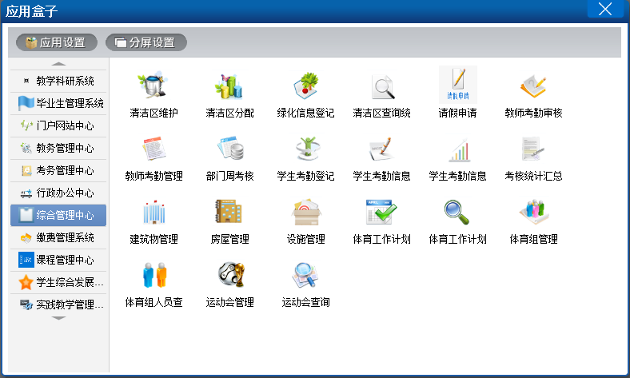
综合管理中心将学校后勤部门、保安处等多个部门的功能融合在一起，展示了学校各个区域的后勤情况以及外来人员情况，为校园安全提供了强有力的保障。

3.2.2.9资源管理中心
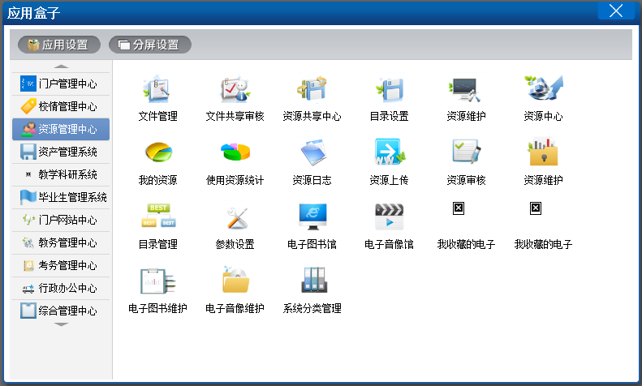
资源管理中心是建立在多媒体、网络、数据库和数字存储等先进技术基础上的一个对各种媒体及内容(如视/音频资料、文本文件、图表等)进行数字化存储、管理以及应用的总体解决办法，包括数字媒体的采集、编目、管理、传输和编码转换等所有环节。其主要是满足学校收集、保存、查找、编辑、发布各种资源的要求，为学校资源的使用者提供访问内容的便捷方法，实现对学校资源的高效管理，大幅度提高学校资源的价值。

3.2.2.10校情分析中心
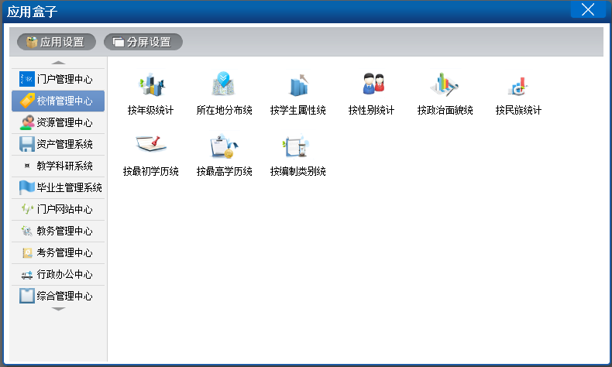
校情分析中心用于展示学生、教职工以及各类统计分析的数据；展示各种统计报表。使得院校领导能够从全局了解院校的整体建设情况，从各个方面了解学生、教职工的总体情况，为学校总体方针的制定和决策提供数据支持。

3.2.2.11教学科研系统
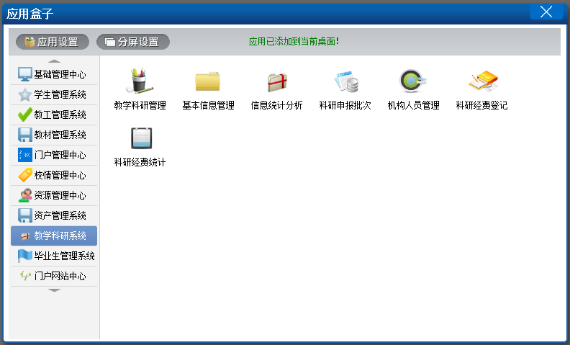
教学科研系统能够进一步的提升办学实力, 调动广大教师和专业技术人员的教科研积极性, 推动学校教科研工作迈上新台阶, 促进专业建设和教学质量提高, 并为专任教师, 专业技术人员和部门提供教科研工作衡量标准和有效的考评依据。

3.2.2.12学生综合发展跟踪管理系统
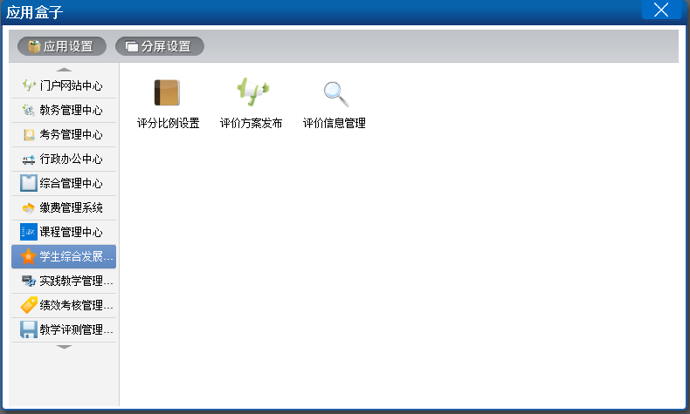
学生综合发展跟踪管理系统结合学校的实际情况，以学生综合素质测评为主题，以数据库技术为实现手段，对学生进行评价分析。该系统利用计算机进行学生综合测评管理替代了原有的人工管理方式，节省了大量的人力、物力，并且易于操作，可以更加方便地对学生信息进行管理极大地提高了管理的效率。

3.2.2.13实践教学管理系统
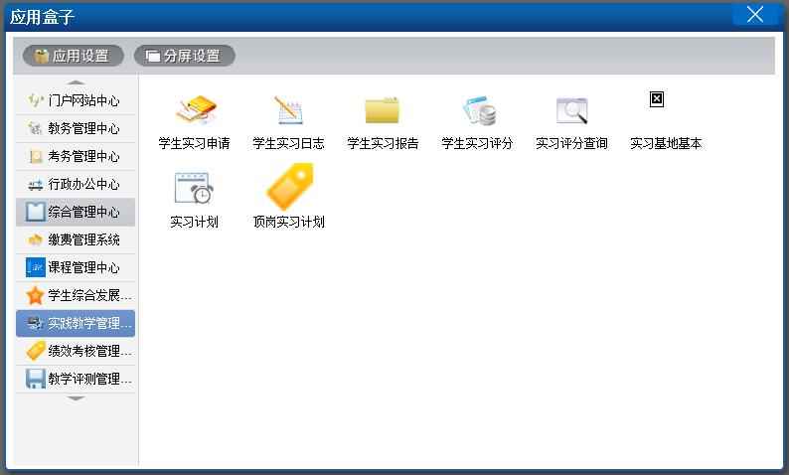
实践教学管理系统着重解决实践教学环节的远程教学和管理,其最终目标是以专业为核心,实现实践教学档案的无纸化,以数字化形式存储,便于顶岗实习、社会实践等实践教学的远程指导和管理。

3.2.2.14绩效考核管理系统
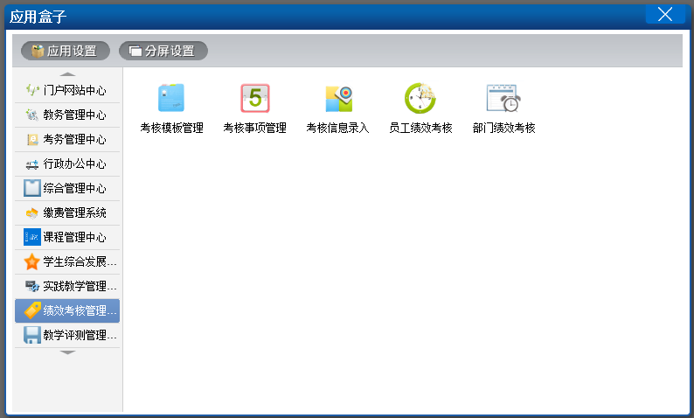
绩效考核系统可自定义设置考核模板，同时支持自定义考核指标，重视部门工作，将部门考核和个人考核分开进行，实现平时考核与阶段考核相结合、定性考核与定量考核相结合，考核小组、同事与学生评价相结合的原则，以保障考核结果的公正客观，为学校的绩效工资政策提供有效的数据支持。

3.2.2.15教学评测管理系统
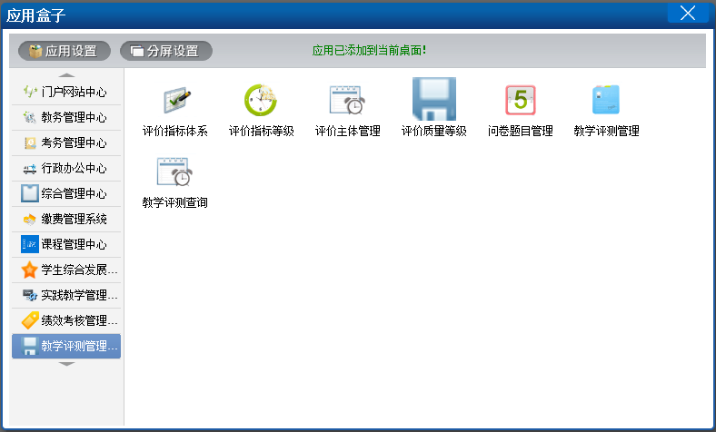
教学评测管理系统采用教学测量学、教学统计学及目标分类法原理实现对基础数据的深度挖掘，横向比较、纵向跟踪教学质量，实现对教学质量及时有效的监测、诊断和反馈。

3.2.2.16教材管理系统
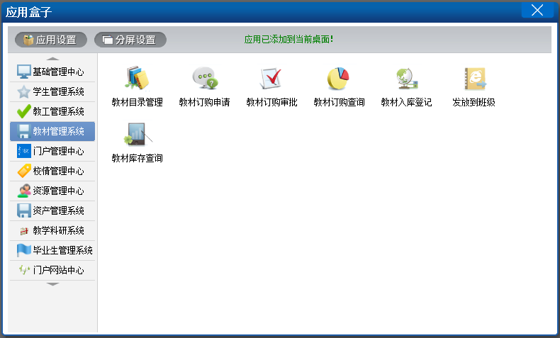
教材管理系统是一款专为高校开发的教材管理软件，从制定教学计划到生成订单再到最后的教材订购，都可以进行详细的记录，大大降低了教材管理者的工作量，显著提高了工作效率。

3.2.2.17资产管理系统
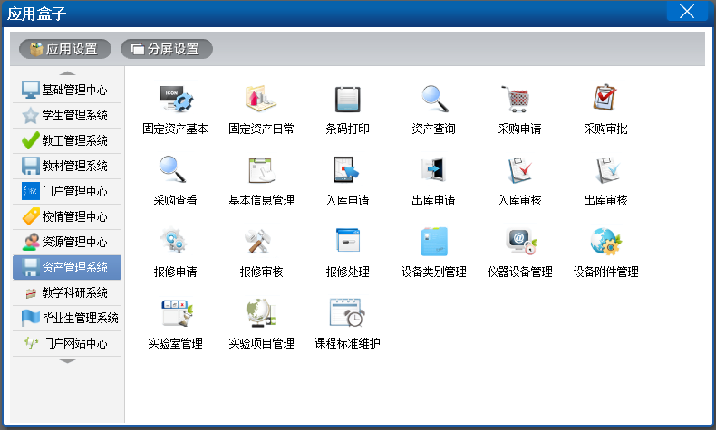
资产管理系统以实物资产管理实际需求为导向，轻松实现资产预算管理、综合查询、统计分析等，进行资产动态实时监管，提高资产的利用效率及盈利能力，有效防范资产流失，优化资产配置。

3.2.2.18毕业生管理系统
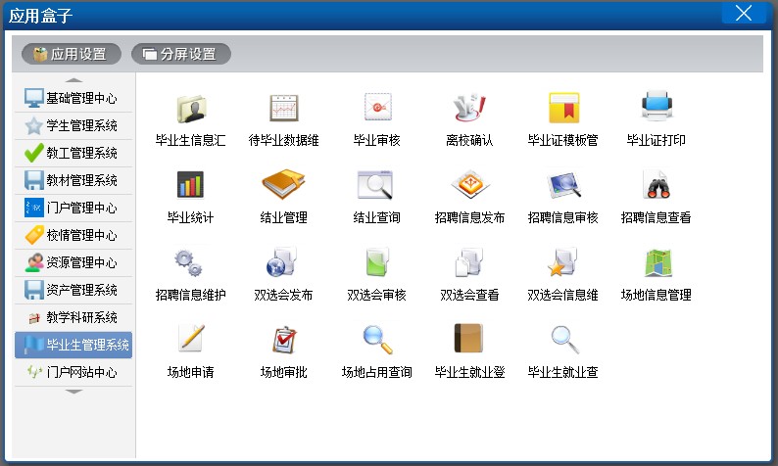
毕业生信息管理系统的基本职能是完成对毕业生各项信息的合理、有效和安全的管理。并且是毕业生能通过该网站完成对信息的查询和完善，以及毕业生和教师之间的信息的有效传递。

3.2.2.19财务管理系统
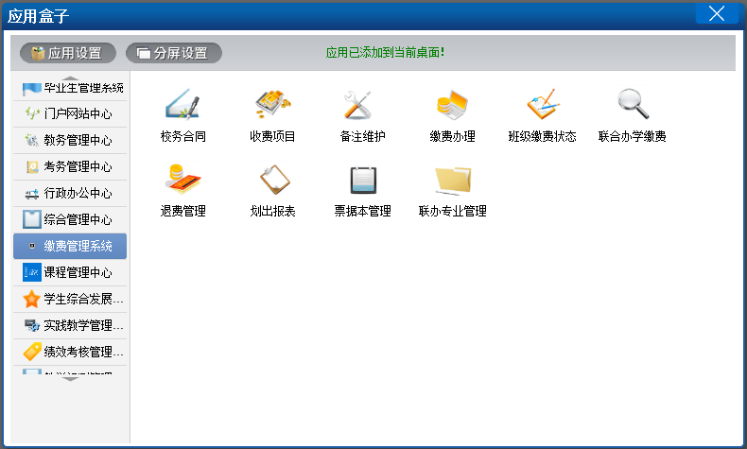
财务管理系统可进一步提高学校财务管理水平，推进校园信息化建设。一款适应学校实际财务工作需要，满足当前和今后一段时间内财务管理需求的财务管理信息系统，以便提高本校财务管理规范化水平，为学校各项教学和行政工作提供强有力的保障和支持。

3.2.2.20门户网站中心
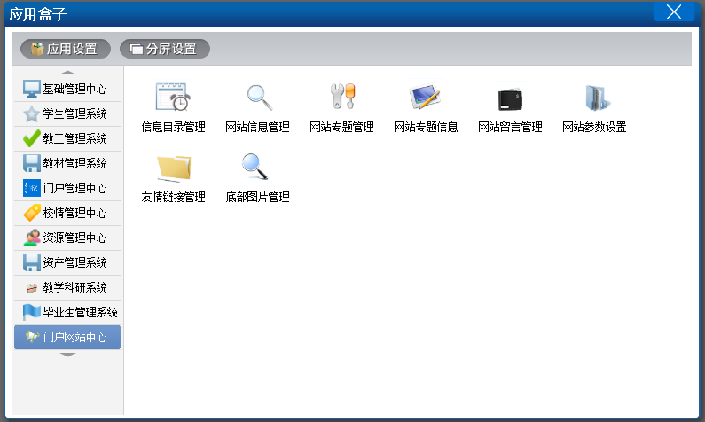
门户可以通过滚动图片、在线视频、在线留言、文档在线预览、分模块新闻展示等方式，使新闻展示有了各种方式。另外，门户支持在线的模板编辑，在首页就可以对模块进行编辑，学校可以自由编辑想要显示的内容，个性化设计，更加突出学校自身的特色。

3.3科迅高职数字化学生端平台

3.3.1系统主界面
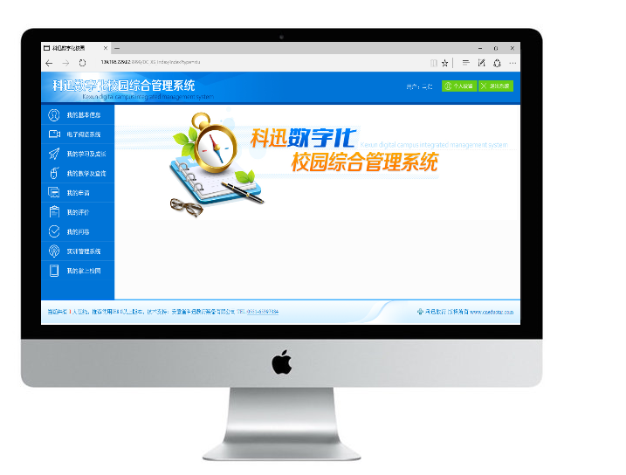

3.3.2系统主功能

3.3.2.1我的基本信息
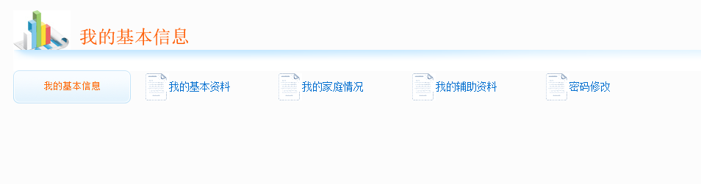

3.3.2.2电子阅览系统
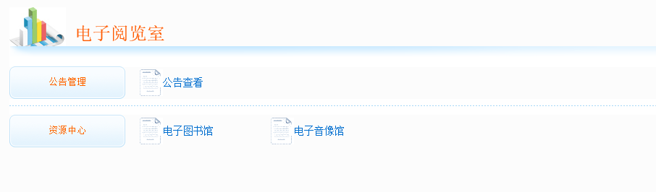

3.3.2.3我的学习及成长
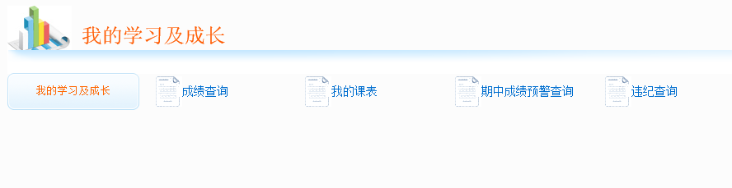

3.3.2.4我的教学及查询
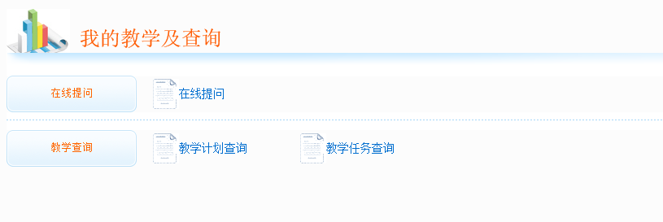

3.3.2.5我的申请
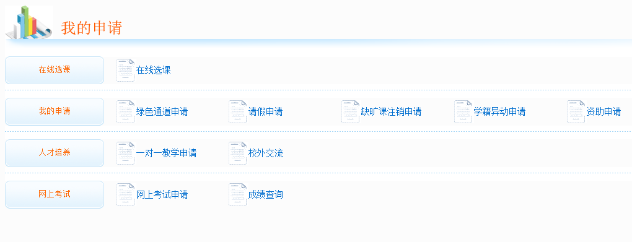

3.3.2.6我的评价
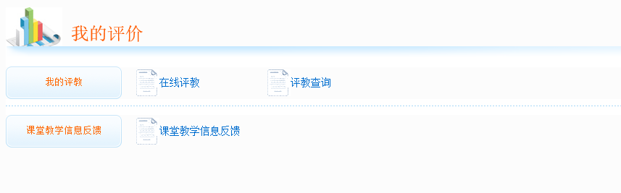

3.3.2.7我的问卷
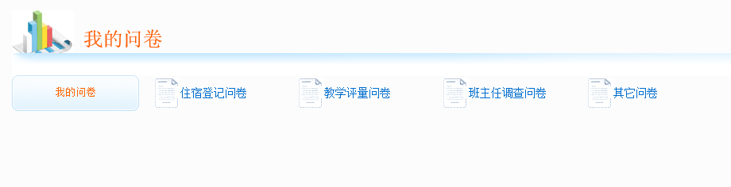

3.3.2.8实训管理系统
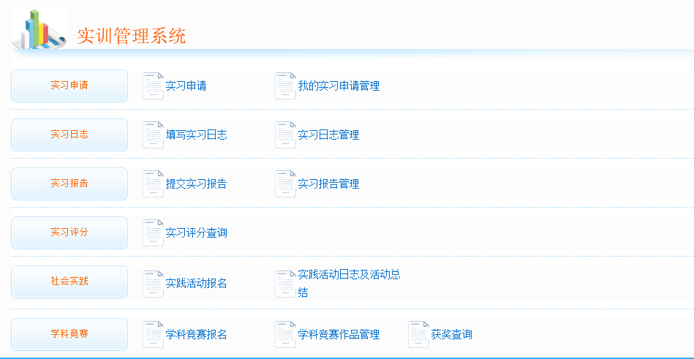

3.3.2.9学生端与教师端的联系
学生端与教师端紧密联系，通过学生端发起相应的数据传出，教师端接收到相应的邀请进行数据接入及处理。从而实现了资源共享、信息传递和信息服务等操作，促进了教学机制和管理体制向创新化发展。

3.4科迅数字化校园移动端平台
由于信息技术的快速发展，我国已经进入信息化社会，移动互联网也应用到了各个领域。网络规模以及网络用户数量不断地扩大，各种应用信息系统丰富了我们日常的工作与生活，校园的信息系统建设也在逐步地完善。智能手机的发展推动了科迅高职数字化校园移动平台APP的建设与开发，APP客户端的内容包括了学校的教务服务、校内生活服务、学校公告服务、教学资源服务、教师备课服务等内容，APP平台的建设，可以与校园主体网络共同打造动态的校园网络平台。
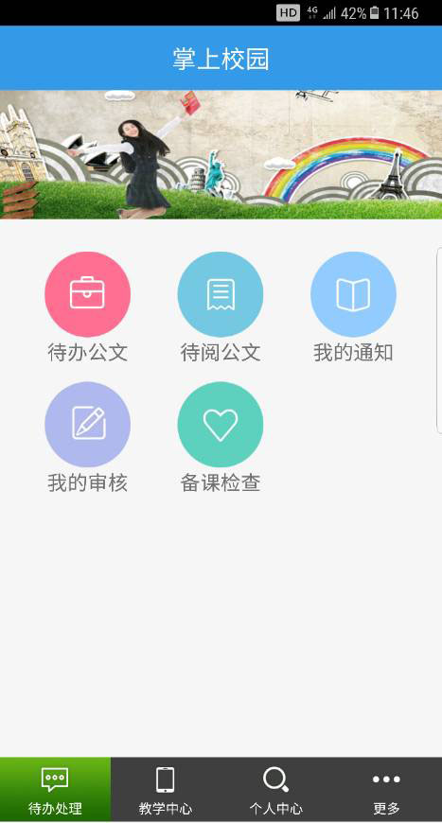

3.5科迅高职数字化校园管理系统优势

1)信息处理具有实时、权威性，解决校园信息孤岛问题
科迅高职数字化校园管理系统可使用户随时随地从网上获取校园的信息。此外，由于信息的录入与发布都是由校园各个部门来完结的，数据收集点具有仅有性，因此这就保证信息收集的权威性。
科迅高职数字化校园管理系统使学校内部相对独立涣散的网络体系得到一致结合，智慧教务、智慧学生、智慧教师、智慧排课等智慧校园下的子系统在学校职能部门发挥了巨大作用，极大的减轻了教职工的压力。当某个部门需要用到别的部门的信息时，能够直接从网上获取，就避免了繁杂的重复劳动，减轻了人员成本。

2)提高业务效率，规范业务流程
科迅高职数字化校园管理系统提供的强大检索体系和报表的自动生成功能大大了降低了业务强度，提升了业务处理效率，把以往需要花费很多时间和精力进行信息检索、核算、信息彼此之间的互通关联等作业，全部交给了系统来处理。
通常学校每个部门的业务流程都不尽相同，这些业务流程即有合理的也有不合理的，科迅高职数字化校园管理系统建设方案的施行使用，则能够无形中规范各项业务流程，提升作业效率，削减以往一些作业因手工操作所带来的随机性大，流程不易标准化的缺陷。

3)实现一站式的服务管理
在科迅高职数字化校园管理系统中集成其他各类应用子系统，如科迅智慧学生系统、科迅智慧教师系统、科迅智慧排课系统、科迅智慧校园APP等。这些应用子系统都支持统一认证，授权用户。在平台上实现SSO（Single Sign On单点登录）,即在平台登录一次后，用户就能访问其他所有的授权应用系统而无需再次登录，在此条件下，管理员无需修改或干涉用户登录,就能方便地实施希望得到的安全控制,并对用户访问实现权限管理。同时相对应的，用户在登录后的任意一业务系统中选择退出系统时，所有其他能操作的业务系统都将同时退出，用户不会再有逐个注销系统的烦恼。

4)创建虚拟智慧空间，实现跨地域管理
科迅高职数字化校园管理系统以信息资源和信息分析为核心，完成数字化校园的学习习、教育、办公等业务，创立了虚拟的教学空间，逐步完成教育信息化和现代化。如平台自动生成各部门的统计报表，协助校领导进行校务优化，推进了校园的各项工作开展。

5)采用.net开发环境和sql server数据库，B/S架构更加简单、便捷
相对JAVA+Oracle或PHP+MySql等技术平台，.NET+SqlServer有着许多不可替代的优势，主要包括部署简单、稳定性强、接受度高、成本更低等。
.NET平台拥有不输于任何技术平台的稳定性和兼容性。根据MSDM和CSDM等权威机构的统计，目前在国际上，特别是美国和英国有40%以上的客户会选择使用.NET平台作为他们系统的技术平台，而同类产品JAVA约为22%，PHP约为8%；在中国由于JAVA技术跨平台的优势很多军事和银行领域或选择使用JAVA，但在教育行业，.NET技术处于垄断地位，学校、政府机构、培训机构中约42%的客户会选择使用.NET平台，而只有27%的客户会选择使用JAVA技术，ASP和PHP等的占有量就更小了。 通过上述统计，可见.NET的稳定性不仅不输于，而且在绝大部分情况下（在服务器使用Windows操作系统的前提下）还高于其他技术平台。

3.6科迅高职数字化校园管理系统带来的教育新模式

1)安全机制的改变
目前，我国中小学生安全教育手段较为传统、单一，无系统知识培训和强有效的安全机制。大部分的中小学校为了保护学生人身安全，甚至没有安排学生参加任何形式的集体校外活动。而即使在如此严密，甚至有些武断的制度下，据不完全统计，全国平均每天依然有40名左右的中小学生因遭受意外伤害而死亡。封闭式教学其实并不能从根本上减少学生伤亡，反而让很多孩子感到生活学习环境的压抑，一些初中阶段左右的孩子变得愈发叛逆。
科迅高职数字化校园管理系统能够便于管理学校的各类通知、资讯、外来人员、紧急事件的信息发布和学生的电子考勤。极大的保障了学生在校的校园安全问题。

2)校园暴力的改善
学生之间的欺侮是比较常见的校园暴力之一。面对这种情况作为受害学生家长首先要帮助孩子建立正确的权利界限，帮孩子分析事情发生的原因。不要盲目的将自己的孩子放置在受害者的位置，鼓励孩子说出自己的诉求。
在校园暴力事件中，往往需要父母更加注重和审视亲子关系。据心理学家研究，良好的亲子关系能够很好的杜绝学生暴力事件向更为恶劣的方向发展。因为亲子关系融洽，孩子善于和自己的父母沟通，能够及时将自己遇到的问题分享甚至发泄掉。中小学生自制能力差，如果与亲友沟通不畅，极易出现自卑、焦虑、恐惧等不良心理。
科迅高职数字化校园管理系统提供了学校与家长沟通的平台，便于老师与家长的远程沟通。家长每天通过信息的收发能够比较及时、清楚的了解孩子的功课，以及在校的行为表现，以便发现教育过程中存在的问题，帮助孩子一起解决。

3)师生心理的转变
据调查显示，教师行业的从业者已经成为心理疾病暴发的高危人员。一些学校为了提高自己的升学率，制定依据升学率排名聘用制度，如果某个教师所带学生升学率低有可能被学校辞退。升学指标让老师感到工作十分压抑，教学力不从心。“恶魔老师”“重金买卖升学/入学指标”更是屡见不鲜。
科迅高职数字化校园管理系统提供了科学的教师考核指标和学生综合发展跟踪指标，学生能够评价老师上课课程质量，学校能够通过巡课仪实时监控学校教室上课画面，另外还有科迅人人通综合服务系统能够把教育系统中的不同角色人群紧密连接在一起，随时随地的开展管理、教学、学习、通讯、社交等活动，实现教与教、教与学、学与学的高效互动，能够让常规课堂教学以外的工作、学习和生活完美融合。同时它也是为教师、学生提供资源共享和交流服务的平台。

3.7科迅高职数字化校园管理系统的大数据互动与创新

1)科迅高职数字化校园管理系统大数据应用到学生管理
可以了解学生的出勤情况、心理情况、学习情况，全面客观地记录学生成长轨迹，因材施教、个性化指导服务、提高学生的多方面能力、挖掘学生的兴趣度、分析并帮助学生选择就业方向。

2)科迅高职数字化校园管理系统大数据应用到教学管理
结合教师在课程平台中的问题答疑及作业布置情况、上课学生出勤情况、学生考试情况、课堂的视频资源、学生评教信息等数据可以对教师的教学情况进行全面的了解，有利于规范组织教学、示范教学。

3)科迅高职数字化校园管理系统大数据应用到学校管理
通过每个人的数据折射其兴趣爱好、需求意愿、性格特征等内心世界。管理者只需收集和分析相关数据便可以洞悉和预判现实中师生员工的未来行为，准确定位师生的需求，从而实现精细化管理。

4)科迅高职数字化校园管理系统大数据分析时间都去哪了
通过有线网络、覆盖全校的WiFi、一卡通、门禁卡等等，来定位学生在学校的位置，以此判断出学生是在教室、图书馆、运动场、讲座现场还是宿舍，从而判断学生在学习、第二课堂、运动等活动上投入的时间和精力。再以此数据为基础，勾勒出学生在学校的行为轨迹，了解学生的真实状态。

第四章 售后服务
序列 | 项目 | 具体说明
1 | 现场安装 | 负责所有产品上门安装、调试服务。
2 | 培训 | 免费对用户进行售前、售后、产品安装及使用过程中的相关技术培训，对所有项目图书馆图书管理员免费培训直至会为止。
3 | 电话支持 | 用户在工作时间内可以随时拔打公司技术服务电话，以获得技术支持。
4 | 网上在线支持 | 经过用户的许可，技术支持人员可以直接通过售后QQ在线进行远程维护，对用户系统故障进行查找、分析解决问题。
5 | 邮寄 | 及时为用户邮寄最新的产品升级光盘和相关技术资料，保证用户能在第一时间内获得最新的技术支持。
6 | 现场支持 | 当用户遇到问题需要现场解决时，科迅公司技术人员将根据问题严重程度，对用户进行强有力的现场技术支持，以保证用户的正常使用。
7 | 网站服务 | 用户如有问题，可登陆科迅公司网站查询常见问题及解决方法等，通过网站提供优先级支持。
8 | 定期回访 | 定期与用户沟通，了解产品运行状况，收集改进意见，使用户的系统处于良好的运行状态。
9 | 售后响应 | 7*24技术支持电话、快速解决方案，8*7在线支持服务、现场技术支持响应政策。
10 | 软件维修服 | 软件三年内保修、重装，免费服务。
11 | 设备扩充服务 | 对用户以优惠价格提供各种部件，协助用户完善功能；对用户在网络系统方面的扩充要求，在技术可行的前提下，提供优质、优价、快速的服务。

